中興大學線上捐款網址：https://give.nchu.edu.tw/give.php
捐款芳名錄查詢網址：https://reurl.cc/5qaM17
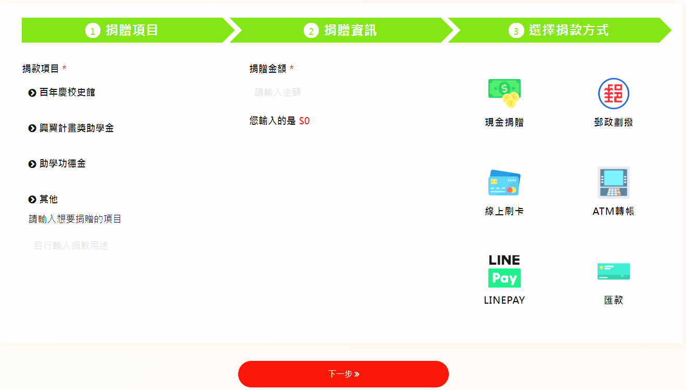
➌
➋
➊
捐贈的項目請務必填入此名稱
供機械系償還智慧機械技術研發中心建造經費借款
下一步➔填寫個人資料 ➔編輯個人資訊
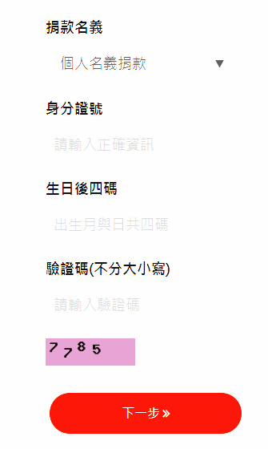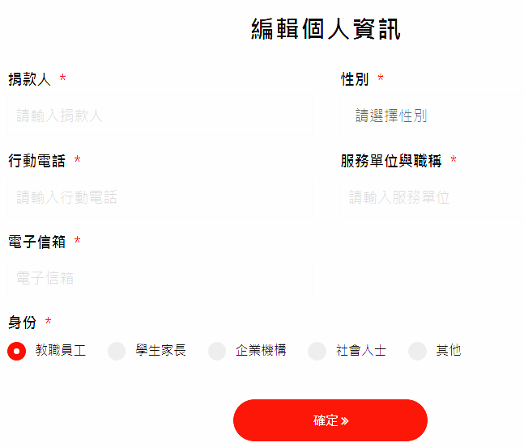

確認收據與捐贈資訊
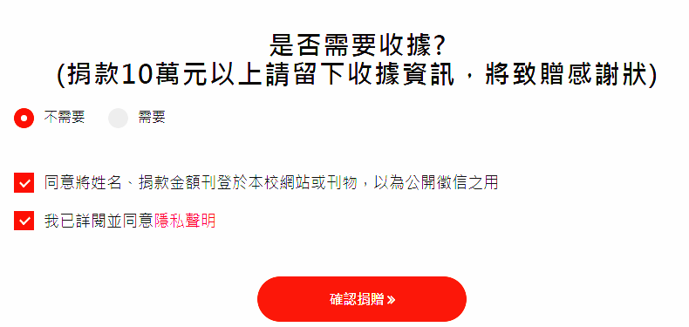
進入捐款畫面前，請再次確認「指定捐款名稱」是否正確
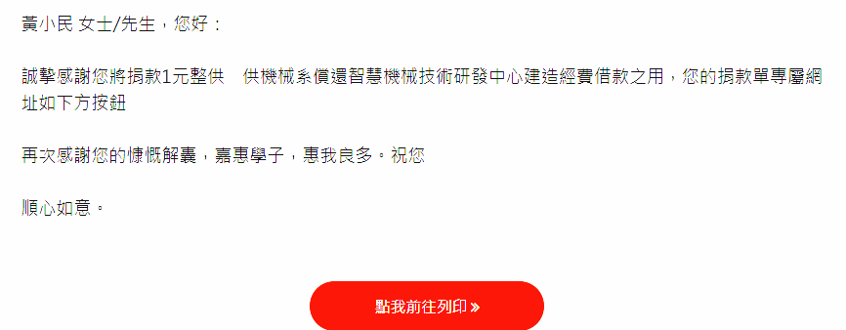
捐款方式：現金
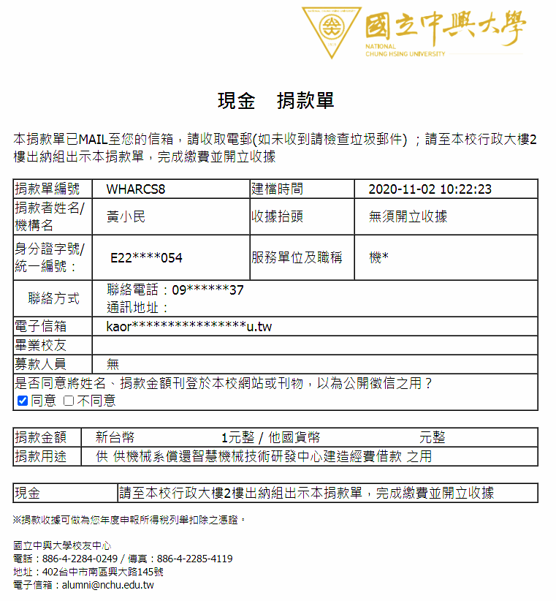

捐款方式：「郵政劃撥」
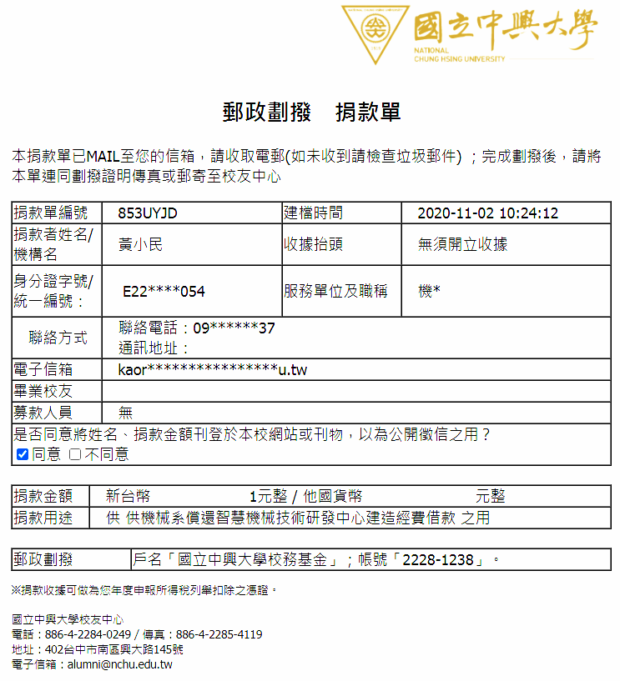

捐款方式：【ATM】
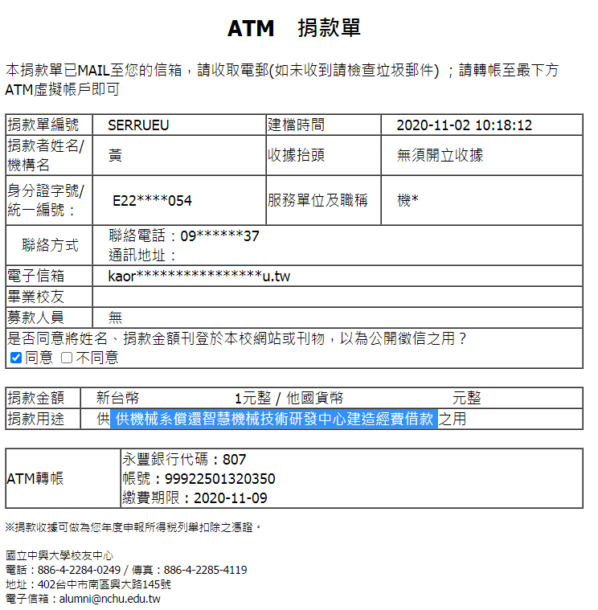

捐款方式：「線上刷卡」
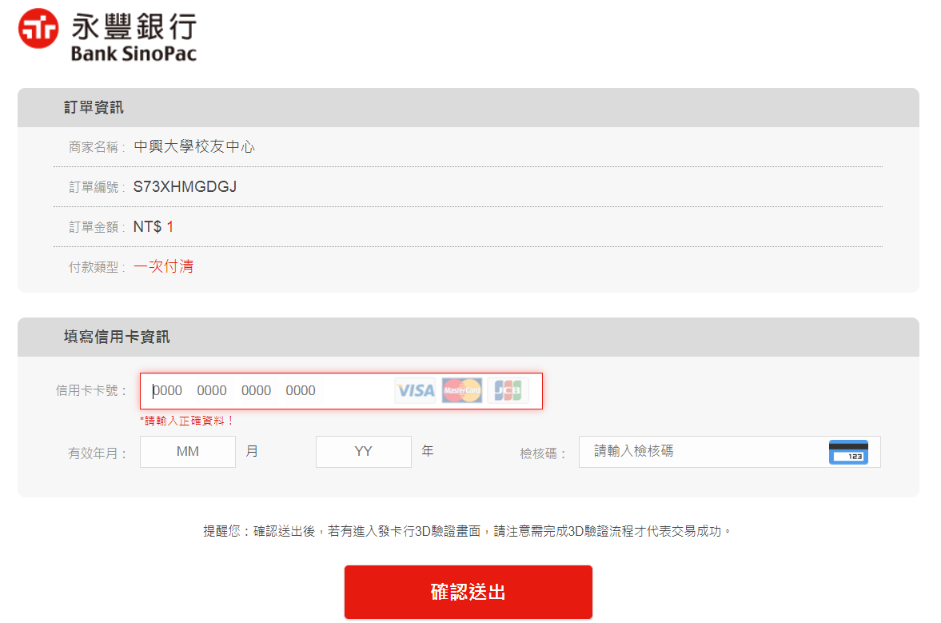

選擇「線上刷卡」完成後畫面會自動跳到「捐款芳名錄」網址
https://reurl.cc/5qaM17
※節稅說明：捐款收據可做為您年度申報所得稅列舉扣除之憑證。
※請填妥捐款單後，連同匯款證明郵寄、傳真或Email至機械系：
1.郵寄地址及收件人：40227臺中市南區興大路145號「國立中興大學-機械系(黃小姐)」收；
2.電話：886-4-2284-0433 ；傳真： 886-4-2287-7170
3.電子信箱：kaoru@dragon.nchu.edu.tw

